CÂU 2 TRANG 49 SGK CÔNG NGHỆ 9
Câu hỏi
Nêu yêu cầu kỹ thuật của thành phẩm?
Trả lời
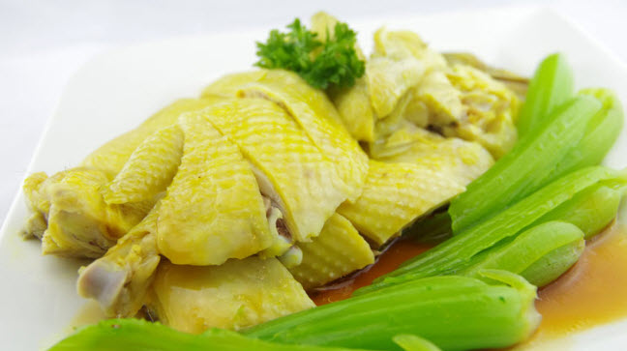
- Gà phải chín, mềm. Không được sống cũng như nát quá.
- Cải bẹ có màu xanh tươi của rau, không được nát.
- Mùi vị vừa đủ, trình bày đẹp món ăn phải thơm ngon hấp dẫn.

